Министерство науки и высшего образования Российской Федерации
Пензенский государственный университет
Кафедра «Вычислительная техника»

ОТЧЕТ
по лабораторной работе №2
по курсу «Системы на кристалле»
на тему «Построение систем с использованием процессора Picoblaze3»
Вариант №2

Выполнили:
студенты группы 22ВВП1
Беляев Д. И.
Демин М. С.
Сергунов М. Р.

Приняли:
Гурин Е.И.
Федюнин Р.Н.

Пенза 2025
Цель работы
Изучение принципов построения систем с использованием процессорного ядра PicoBlaze3 на ПЛИС типа FPGA.
Ход работы
1. Создали проект, в котором процессорное ядро PicoBlaze3 используется в качестве подчиненного модуля. Задали тип микросхемы xc3s500e-5fg320.
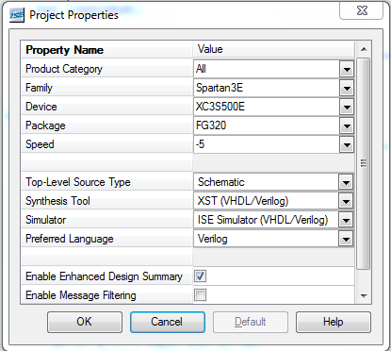
Создали главный модуль, в котором используется компонент embedded_kcpsm3. Подключили к проекту файлы embedded_kcpsm3.vhd и kcpsm3.vhd (эти файл предварительно разместить в каталоге проекта). Подключили к проекту файл prog_rom.vhd.
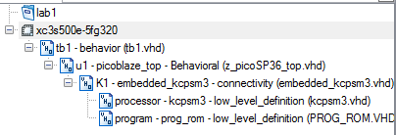
Разработали программу обработки в соответствии с табл. 1. Выполнили трансляцию программы.
Функция
y=6x+1
(x - восьмиразрядный входной сигнал, он имеет наименование sw; y - восьмиразрядный выходной сигнал, имеет наименование led)
Выполнили функциональное моделирование для пяти различных значений входных сигналов, проанализировали результаты.
Пример 1:
Ввод x = 0h:
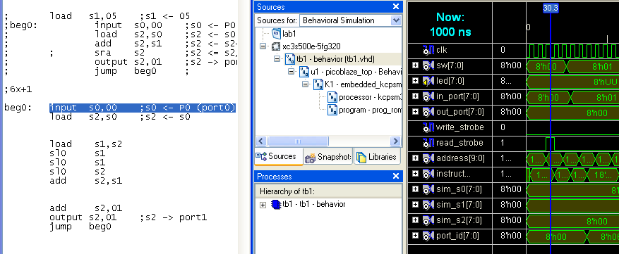
Вывод y = 1h:
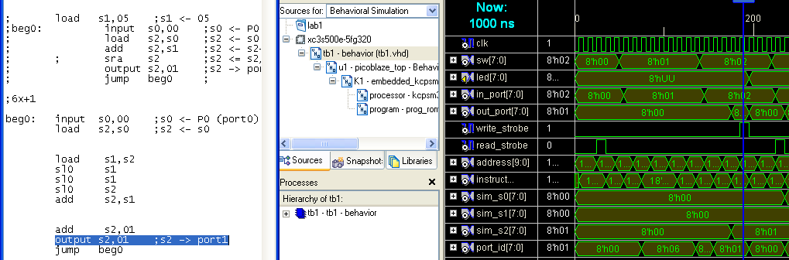
Ручной расчет: 6x+1=6*0+1=1=1h
Пример 2:
Ввод x = 3h:
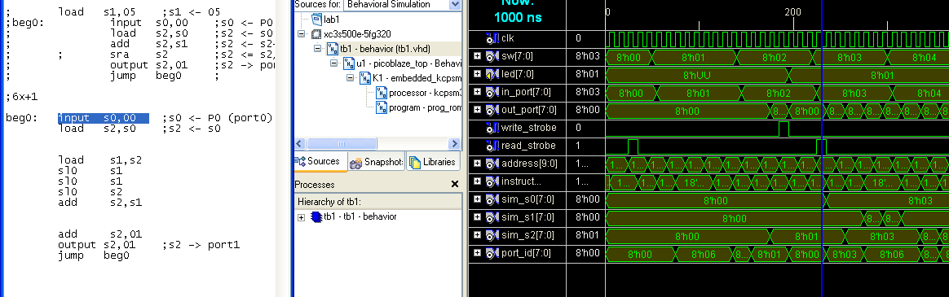
Вывод y = 13h:
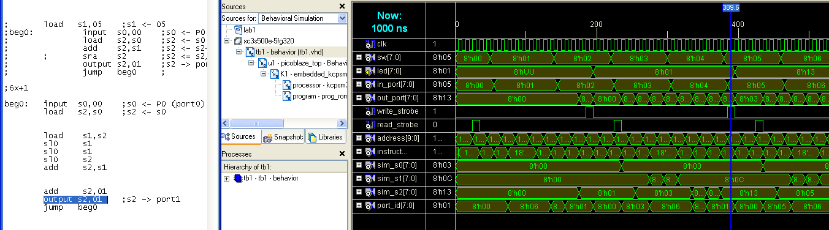
Ручной расчет: 6x+1=6*3+1=19=13h
Пример 3:
Ввод x = 5h:
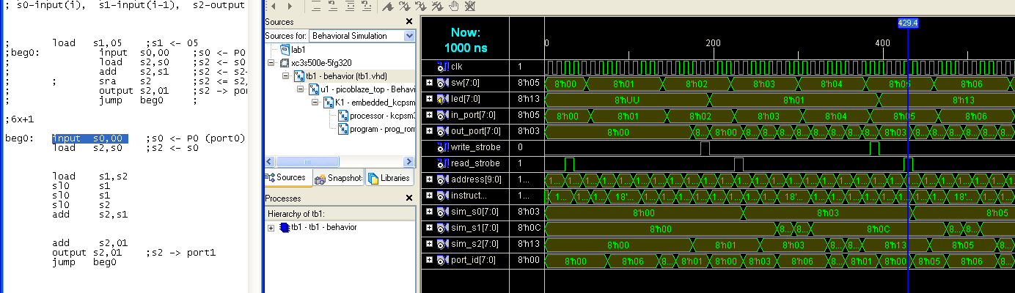
Вывод y = 1Fh:
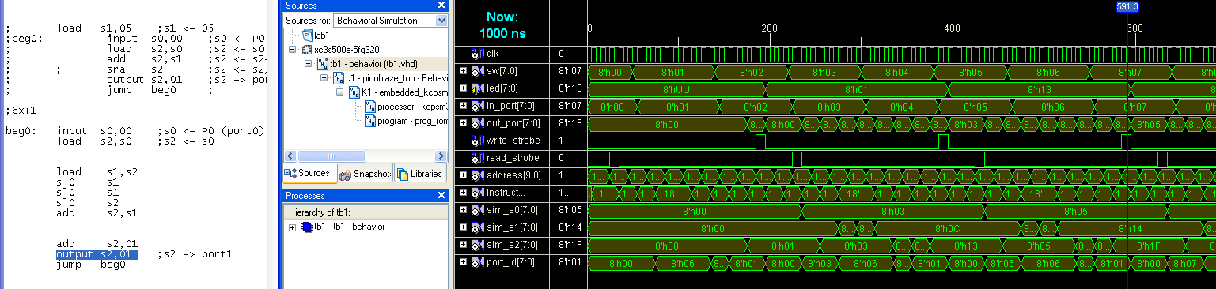
Ручной расчет: 6x+1=6*5+1=31=1Fh
Пример 4:
Ввод x = 7h:
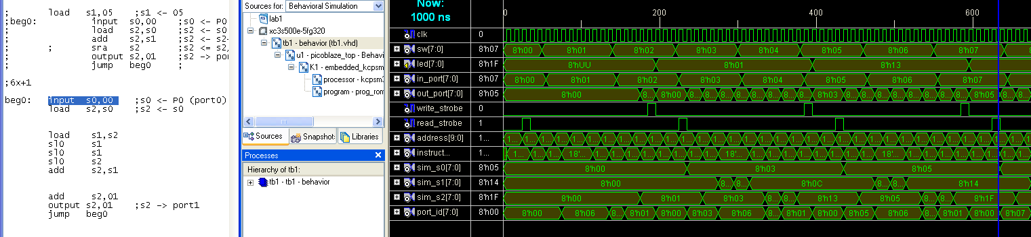
Вывод y = 2Bh:
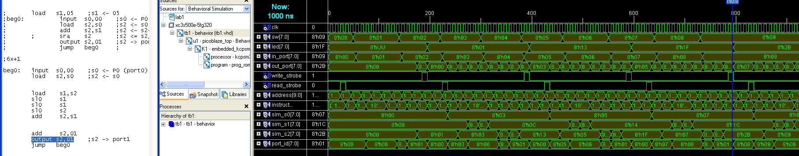
Ручной расчет: 6x+1=6*7+1=43=2Bh
Пример 5:
Ввод x = 9h:
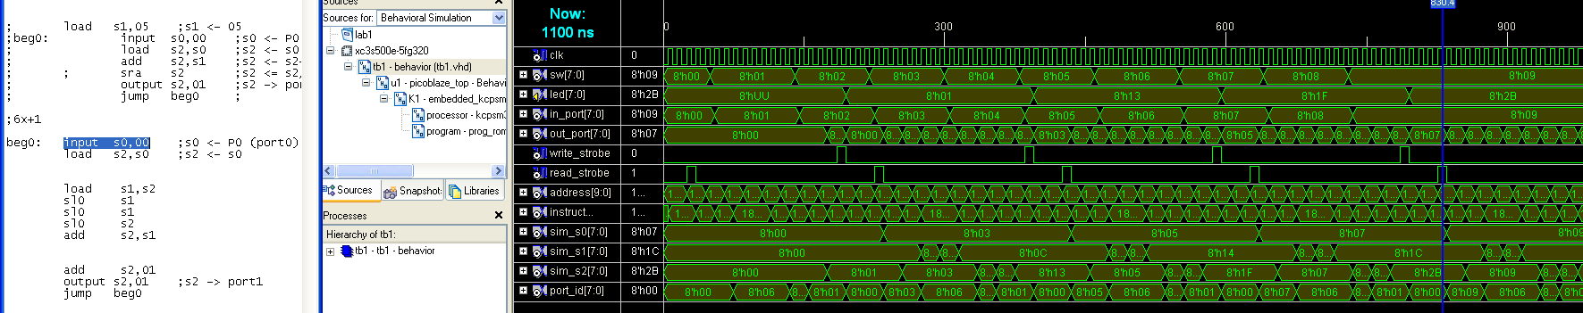
Вывод y = 37h:
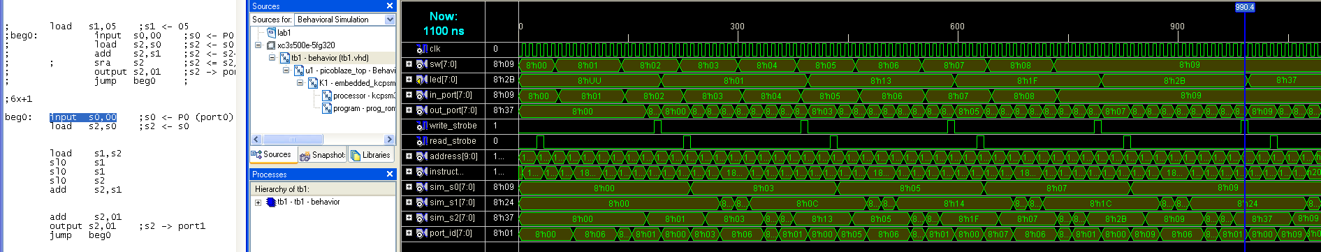
Ручной расчет: 6x+1=6*9+1=55=37h
Результаты работы программы совпали с ручным расчетом, следовательно программа работает верно.
Задали входные и выходные контакты в файле ограничений.
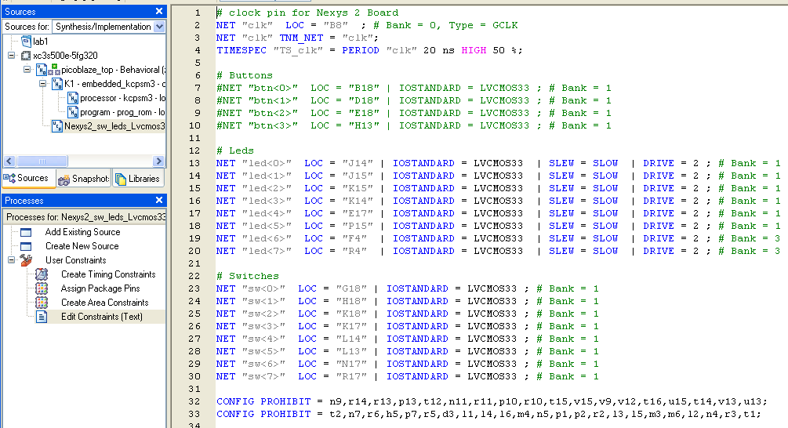
Выполнили реализацию проекта. Проверили результаты размещения входных и выходных сигналов на контактах ПЛИС (Pad Report).
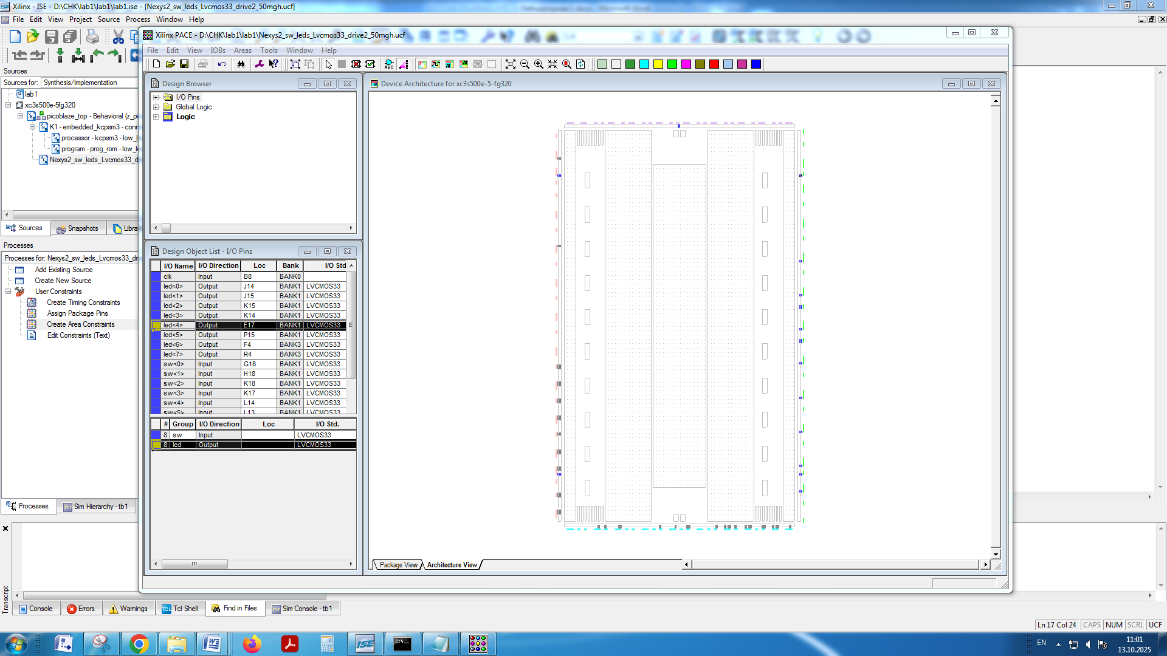
Записали схему в отладочный модуль. Проверили работоспособность схемы на тех же значениях, на которых выполнялось функциональное моделирование.
2. Создали проект на основе процессорного ядра PicoBlaze3, в котором содержимое кнопок выводится на светодиоды. Реализовали проект на отладочной плате, проверили правильность работы.
Изменили проект, разработав счетчик с выходом на светодиоды. Скорость работы счетчика регулируется элементом управления.
Элемент управления
sw5…sw2
Для проверки нашего варианта подали на sw подходящие значения:
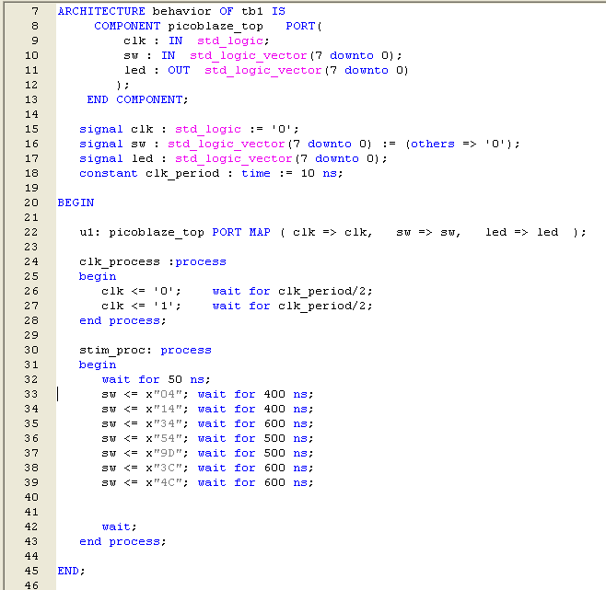
Запустили программу:
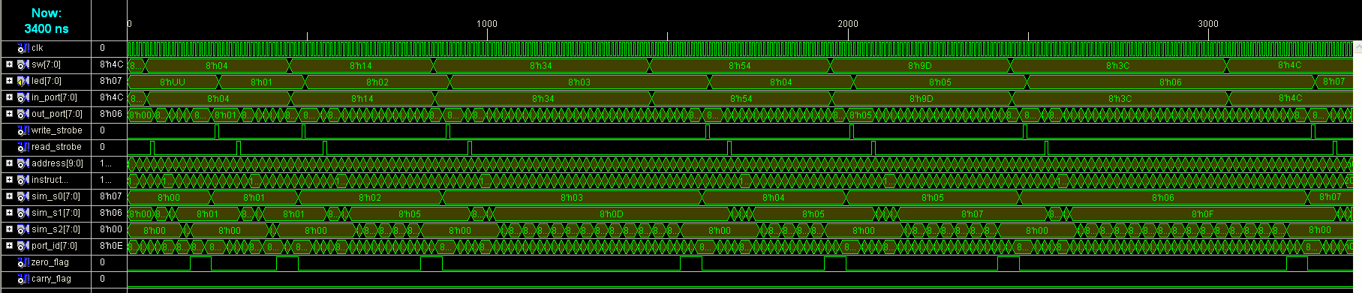
Подсчитали скорость работы счетчика с учетом содержимого кнопок sw:
in_port (hex) | in_port (bin) | Скорость работы счетчика
04 | 0000 0100 | 240,5
14 | 0001 0100 | 400,4
34 | 0011 0100 | 719,7
54 | 0101 0100 | 400,3
9D | 1001 1101 | 479,2
3C | 0011 1100 | 799,8
Проследили зависимость входного числа (с sw5…sw2) и скорости работы счетчика. Отметили, что есть числа, в которых разряды, соответствующие нашему варианту задания, равны (14h и 54h). У этих чисел скорость работы счетчика также равна.
Таким образом, чем больше число в разрядах 5-2, тем дольше выполняется программа.
3. Разработать накапливающий сумматор, слагаемые задаются на тумблерах и добавляются нажатием кнопки. Одна из кнопок выполняет сброс.
Сложение | Сброс | Момент выполнения
BTN3 | BTN1 | Отпускание кнопки
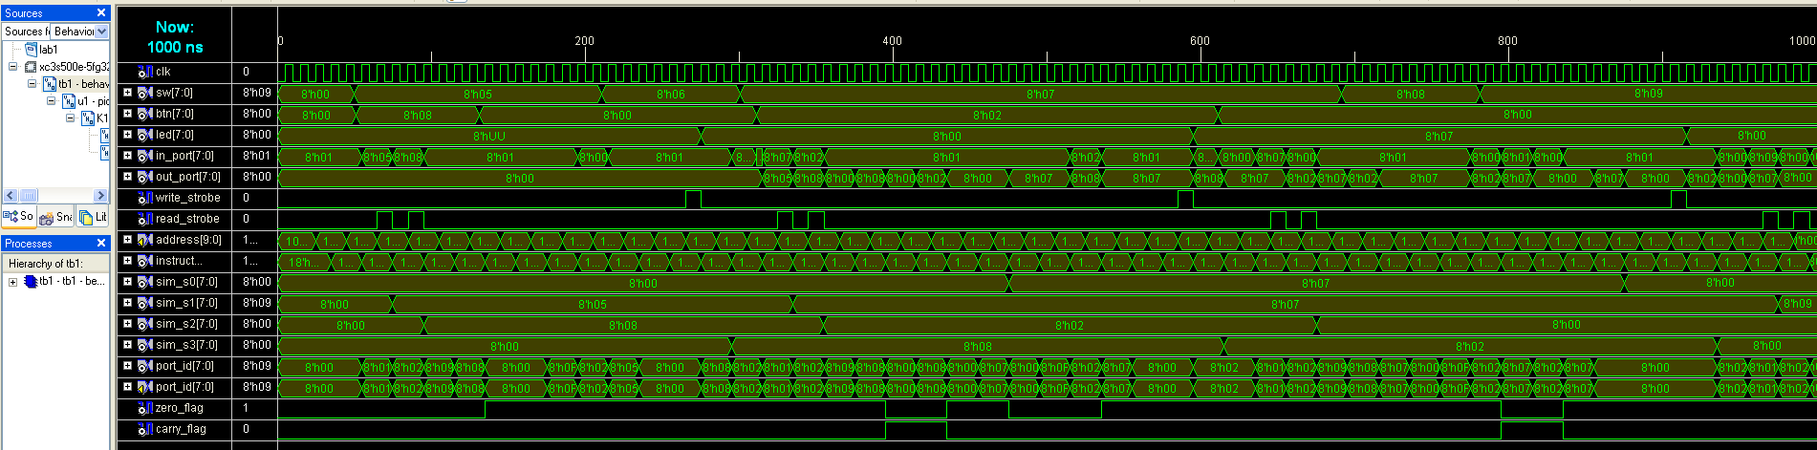
ns | Комментарий
90 | Считывание нажатой кнопки btn3 по read_strobe.
270 | Вывод на led 0, т.к. на момент времени проверки кнопка btn3 нажата => складывать не нужно.
350 | Считывание нажатой кнопки btn1 по read_strobe (btn3 отжата).
590 | Вывод на led 7, т.к. на момент времени проверки кнопка btn3 отжата, а ранее была нажата => прибавили число и вывели.
670 | Считывание кнопки по read_strobe. Все кнопки отжаты. (btn3 была отжата, а btn1 была нажата).
910 | Вывод на led 0, т.к. на момент времени проверки кнопка btn1 отжата, а ранее была нажата => обнулили число и вывели 0.
4. Разработать систему с использованием процессорного ядра PicoBlaze в качестве подчиненного модуля. Создать главный модуль, который имеет n восьмиразрядных входов и m восьмиразрядных выходов. Разработать программу, которая выполняет суммирование всех входных чисел и выводит значения m*s на m-й выход (s - сумма). На остальные выходы (если они есть) выводятся сумма и слагаемые. Выполнить трансляцию программы.
Параметры
n=2, m=3
Выполнить функциональное моделирование, проанализировать результаты.
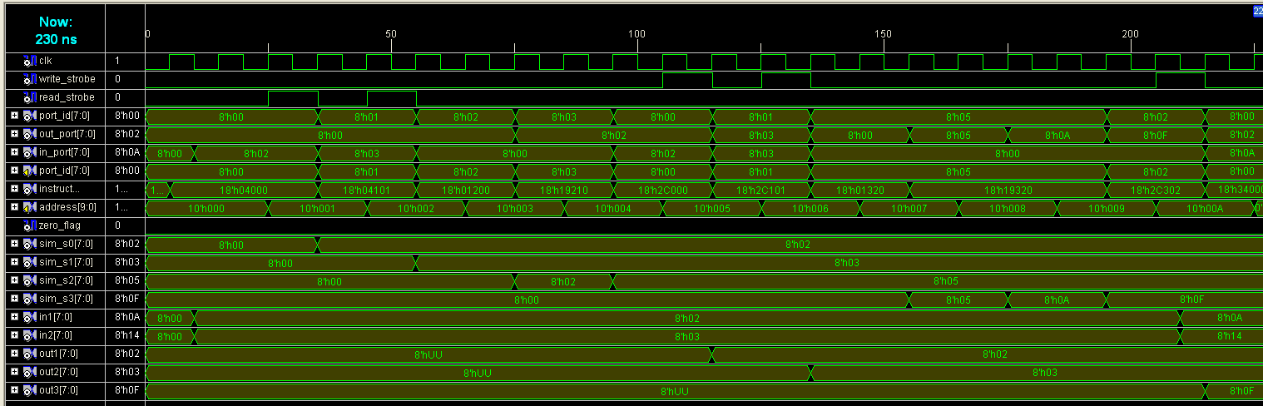
ns | Комментарий
30 | in1 => s0 по read_strobe.
50 | in2 => s1 по read_strobe.
110 | s0 => out1 по write_strobe.
130 | s1 => out2 по write_strobe.
135-204 | Вычисление (in1+in2)*3 => s3
210 | s3 => out2 по write_strobe.
5. Разработать систему с использованием процессорного ядра PicoBlaze3 в качестве подчиненного модуля. Разработать программу, которая выполняет управление семисегментным индикатором. Выполнить трансляцию программы.
Выполнить функциональное моделирование, проанализировать результаты. Выполнить реализацию проекта. Исследовать результаты размещения схемы в кристалле, в том числе размещение входных и выходных сигналов на контактах ПЛИС (Pad Report). Просмотреть результаты размещения с помощью программы FPGA Editor.
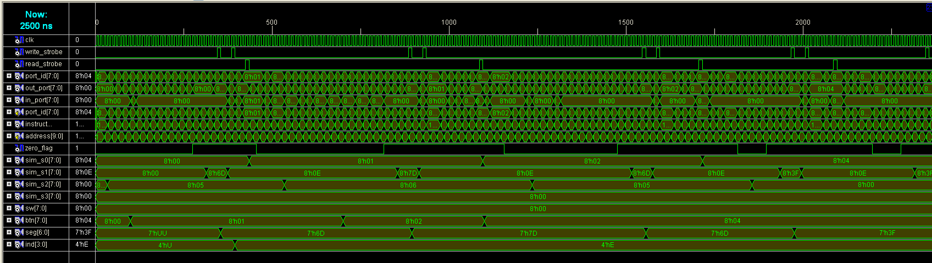
ns | Комментарий
343-396 | Вывод на семисегментный индикатор изначального числа (5) по write_strobe.
430 | Считывание сигнала с кнопки btn = 1 (=> инкремент числа) по read_strobe
886 - 934 | Вывод на семисегментный индикатор получившегося числа (6) по write_strobe.
1089 | Считывание сигнала с кнопки btn = 2 (=> декремент числа) по read_strobe
1544 - 1595 | Вывод на семисегментный индикатор получившегося числа (5) по write_strobe.
1710 | Считывание сигнала с кнопки btn = 4 (=> обнуление числа) по read_strobe
1966 - 2014 | Вывод на семисегментный индикатор получившегося числа (0) по write_strobe.
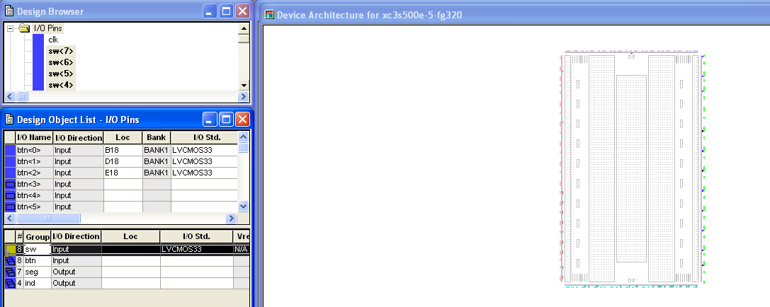
6. Разработать узел умножения с использованием процессорного ядра PicoBlaze3. Реализовать два варианта: с использованием аппаратных умножителей и без их использования. В последнем случае умножение реализуется программно в самом процессоре.
Подключить первый сомножитель к тумблерам, второй - к кнопкам. Результат выводить на семисегментный индикатор.
Программно:
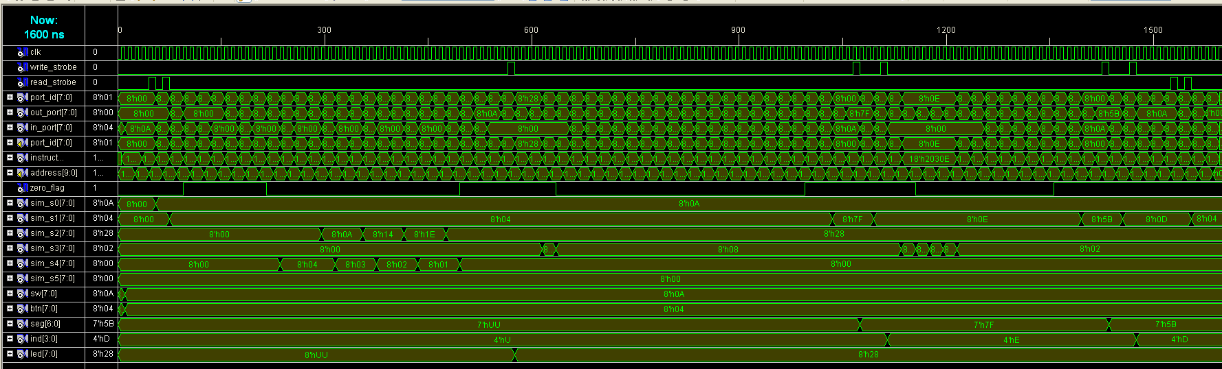
ns | Комментарий
44 - 77 | Считывание чисел в sw в s0 и с btn в s1 по read _strobe.
77 - 215 | Проверка способа умножения (программный или аппаратный)
215 - 565 | Умножение
565 | Вывод на led получившегося числа (28) по write_strobe.
576 - 1064 | Выбираем младшую часть числа
1064 - 1115 | Вывод на семисегментный индикатор получившегося числа по write_strobe.
1115 - 1425 | Выбираем старшую часть числа
1425 - 1476 | Вывод на семисегментный индикатор получившегося числа по write_strobe.
Аппаратно:
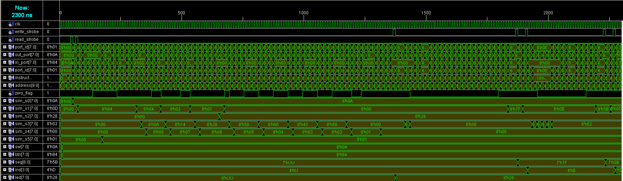
ns | Комментарий
44 - 77 | Считывание чисел в sw в s0 и с btn в s1 по read _strobe.
77 - 300 | Проверка способа умножения (программный или аппаратный)
300 - 1365 | Умножение
1365 | Вывод на led получившегося числа (28) по write_strobe.
1376 - 1865 | Выбираем младшую часть числа
1865 - 1917 | Вывод на семисегментный индикатор получившегося числа по write_strobe.
1917 - 2224 | Выбираем старшую часть числа
2224 - 2277 | Вывод на семисегментный индикатор получившегося числа по write_strobe.

Листинг
Задание1:
beg0: input s0,00 ;s0 <- P0 (port0)
load s2,s0 ;s2 <- s0

load s1,s2
sl0 s1
sl0 s1
sl0 s2
add s2,s1

add s2,01
output s2,01 ;s2 -> port1
jump beg0

Задание2:
LOAD s0, 00

main:
CALL delay
ADD s0, 01
OUTPUT s0, 01
JUMP main

delay:
INPUT s1, 01
AND s1, 3C ; маска для sw5..sw2 (биты 2..5)
SR0 s1
SR0 s1
LOAD s2, s1

l1:
SUB s2, 01
JUMP NZ, l1
RETURN

Задание3:
; Регистры:
; s0 = сумма
; s1 = текущие значения SW
; s2 = текущее состояние кнопок
; s3 = предыдущее состояние кнопок

start:
; Инициализация
LOAD s0, 00 ; обнуляем сумму
LOAD s3, 00 ; обнуляем предыдущие состояния кнопок

main_loop:
; Чтение входных данных
INPUT s1, 01 ; s1 <- SW (порт 1)
INPUT s2, 02 ; s2 <- BTN (порт 2)

; Проверка BTN3 (сложение при отпускании)
CALL check_btn3

; Проверка BTN1 (сброс при отпускании)
CALL check_btn1

; Вывод текущей суммы
OUTPUT s0, 00 ; вывод суммы на порт 0 (LED)

; Сохраняем текущее состояние кнопок
LOAD s3, s2

JUMP main_loop

; Подпрограмма проверки BTN3 (сложение)
check_btn3:
TEST s3, 08 ; проверяем бит 3 (BTN3) в предыдущем состоянии
JUMP Z, btn3_done
TEST s2, 08 ; проверяем бит 3 (BTN3) в текущем состоянии
JUMP NZ, btn3_done
ADD s0, s1 ; добавляем значение SW к сумме
btn3_done:
RETURN

; Подпрограмма проверки BTN1 (сброс)
check_btn1:
TEST s3, 02 ; проверяем бит 1 (BTN1) в предыдущем состоянии
JUMP Z, btn1_done
TEST s2, 02 ; проверяем бит 1 (BTN1) в текущем состоянии
JUMP NZ, btn1_done
LOAD s0, 00 ; обнуляем сумму
btn1_done:
RETURN

Задание4:
; s0 = in1
; s1 = in2
; s2 = сумма
; s3 = временный регистр

main_loop:
; Чтение входных данных
INPUT s0, 00 ; s0 <- in1
INPUT s1, 01 ; s1 <- in2

; Вычисление суммы
LOAD s2, s0
ADD s2, s1

; Вывод слагаемых на выходы 1 и 2
OUTPUT s0, 00 ; in1
OUTPUT s1, 01 ; in2

; Вычисление 3*s для выхода 3
LOAD s3, s2
ADD s3, s2
ADD s3, s2

; Вывод результата на выход 3
OUTPUT s3, 02

JUMP main_loop

Задание5:
; s0 = ввод с переключателей
; s1 = код для 7-сегментного индикатора
; s2 = текущая цифра
; s3 = временный регистр

start:
LOAD s2, 05 ; начальная цифра = 0
CALL display_digit ; отображаем начальную цифру

main_loop:
INPUT s0, 01 ; s0 <- кнопки

TEST s0, 01 ; кнопка 0 (увеличить)
CALL NZ, increment_digit

TEST s0, 02 ; кнопка 1 (уменьшить)
CALL NZ, decrement_digit

TEST s0, 04 ; кнопка 2 (сброс)
CALL NZ, reset_digit

;CALL delay

JUMP main_loop

; Подпрограмма увеличения цифры
increment_digit:
COMPARE s2, 09
JUMP Z, inc_done ; если уже 9, не увеличиваем
ADD s2, 01
CALL display_digit ; обновляем отображение
inc_done:
RETURN

; Подпрограмма уменьшения цифры
decrement_digit:
COMPARE s2, 00
JUMP Z, dec_done ; если уже 0, не уменьшаем
SUB s2, 01
CALL display_digit ; обновляем отображение
dec_done:
RETURN

; Подпрограмма сброса цифры
reset_digit:
LOAD s2, 00 ; сбрасываем на 0
CALL display_digit ; обновляем отображение
RETURN

; Подпрограмма отображения цифры на 7-сегментном индикаторе
display_digit:
; Используем вычисленный переход через условные переходы
COMPARE s2, 00
JUMP Z, show_0
COMPARE s2, 01
JUMP Z, show_1
COMPARE s2, 02
JUMP Z, show_2
COMPARE s2, 03
JUMP Z, show_3
COMPARE s2, 04
JUMP Z, show_4
COMPARE s2, 05
JUMP Z, show_5
COMPARE s2, 06
JUMP Z, show_6
COMPARE s2, 07
JUMP Z, show_7
COMPARE s2, 08
JUMP Z, show_8
COMPARE s2, 09
JUMP Z, show_9
JUMP display_done

show_0:
LOAD s1, 3F ; 00111111b - цифра 0
JUMP output_digit

show_1:
LOAD s1, 06 ; 00000110b - цифра 1
JUMP output_digit

show_2:
LOAD s1, 5B ; 01011011b - цифра 2
JUMP output_digit

show_3:
LOAD s1, 4F ; 01001111b - цифра 3
JUMP output_digit

show_4:
LOAD s1, 66 ; 01100110b - цифра 4
JUMP output_digit

show_5:
LOAD s1, 6D ; 01101101b - цифра 5
JUMP output_digit

show_6:
LOAD s1, 7D ; 01111101b - цифра 6
JUMP output_digit

show_7:
LOAD s1, 07 ; 00000111b - цифра 7
JUMP output_digit

show_8:
LOAD s1, 7F ; 01111111b - цифра 8
JUMP output_digit

show_9:
LOAD s1, 6F ; 01101111b - цифра 9
JUMP output_digit

output_digit:
; Включение только первого индикатора
OUTPUT s1, 00 ; выводим сегменты
LOAD s1, 0E ; 0-й индикатор включен
OUTPUT s1, 01

display_done:
RETURN

; Подпрограмма задержки
delay:
LOAD s3, FF
delay_loop:
SUB s3, 01
JUMP NZ, delay_loop
RETURN

Задание6:
; Регистры:
; s0 = первый сомножитель (sw)
; s1 = второй сомножитель (btn)
; s2 = результат умножения
; s3 = временный регистр
; s4 = счетчик
; s5 = режим (0=программный, 1=аппаратный)

start:
LOAD s5, 00 ; начальный режим - программное умножение

main_loop:
; Чтение входных данных
INPUT s0, 00 ; s0 <- первый сомножитель (sw)
INPUT s1, 01 ; s1 <- второй сомножитель (btn)

; Проверка кнопки для переключения режима (бит 7 кнопки)
TEST s1, 80 ; проверяем бит 7 (кнопка переключения режима)
CALL NZ, toggle_mode

; Выбор способа умножения
TEST s5, 01
JUMP NZ, hardware_multiply

; Программное умножение
CALL software_multiply
JUMP display_result

hardware_multiply:
; Аппаратное умножение
CALL hardware_multiply_emu

display_result:
; Вывод результата
OUTPUT s2, 02 ; вывод на светодиоды для отладки
CALL display_number ; вывод на 7-сегментный индикатор

;CALL delay
JUMP main_loop

; Подпрограмма переключения режима
toggle_mode:
TEST s5, 01
JUMP NZ, set_software
; Переключаем на аппаратный режим
LOAD s5, 01
JUMP mode_changed
set_software:
; Переключаем на программный режим
LOAD s5, 00
mode_changed:
RETURN

; Программное умножение (сложение в цикле)
software_multiply:
LOAD s2, 00 ; обнуляем результат
AND s1, 0F ; используем только младшие 4 бита
LOAD s4, s1 ; счетчик = второй сомножитель
COMPARE s4, 00
JUMP Z, multiply_done

multiply_loop:
ADD s2, s0 ; добавляем первый сомножитель
SUB s4, 01 ; уменьшаем счетчик
JUMP NZ, multiply_loop

multiply_done:
RETURN

; Аппаратное умножение (эмуляция через сдвиги и сложения)
hardware_multiply_emu:
LOAD s2, 00 ; обнуляем результат
AND s1, 0F ; используем только младшие 4 бита
LOAD s3, s0 ; копируем первый сомножитель
LOAD s4, 08 ; счетчик битов = 8

hw_mult_loop:
TEST s1, 01 ; проверяем младший бит второго сомножителя
JUMP Z, no_add
ADD s2, s3 ; добавляем сдвинутый первый сомножитель

no_add:
SR0 s1 ; сдвигаем второй сомножитель вправо
SL0 s3 ; сдвигаем копию первого сомножителя влево
SUB s4, 01 ; уменьшаем счетчик битов
JUMP NZ, hw_mult_loop

RETURN

; Подпрограмма отображения числа на 7-сегментном индикаторе
display_number:
; Младшая цифра
LOAD s3, s2
AND s3, 0F ; младшая цифра
CALL digit_to_seg
OUTPUT s1, 00 ; выводим сегменты
LOAD s1, 0E ; выбираем первый индикатор
OUTPUT s1, 01
;CALL delay_short

; Старшая цифра
LOAD s3, s2
SR0 s3
SR0 s3
SR0 s3
SR0 s3 ; сдвигаем для получения старшей цифры
AND s3, 0F ; старшая цифра
CALL digit_to_seg
OUTPUT s1, 00 ; выводим сегменты
LOAD s1, 0D ; выбираем второй индикатор
OUTPUT s1, 01
;CALL delay_short

RETURN

; Преобразование цифры (0-15) в 7-сегментный код
digit_to_seg:
COMPARE s3, 00
JUMP Z, seg_0
COMPARE s3, 01
JUMP Z, seg_1
COMPARE s3, 02
JUMP Z, seg_2
COMPARE s3, 03
JUMP Z, seg_3
COMPARE s3, 04
JUMP Z, seg_4
COMPARE s3, 05
JUMP Z, seg_5
COMPARE s3, 06
JUMP Z, seg_6
COMPARE s3, 07
JUMP Z, seg_7
COMPARE s3, 08
JUMP Z, seg_8
COMPARE s3, 09
JUMP Z, seg_9
COMPARE s3, 0A
JUMP Z, seg_A
COMPARE s3, 0B
JUMP Z, seg_B
COMPARE s3, 0C
JUMP Z, seg_C
COMPARE s3, 0D
JUMP Z, seg_D
COMPARE s3, 0E
JUMP Z, seg_E
JUMP seg_F

seg_0: LOAD s1, 3F
RETURN
seg_1: LOAD s1, 06
RETURN
seg_2: LOAD s1, 5B
RETURN
seg_3: LOAD s1, 4F
RETURN
seg_4: LOAD s1, 66
RETURN
seg_5: LOAD s1, 6D
RETURN
seg_6: LOAD s1, 7D
RETURN
seg_7: LOAD s1, 07
RETURN
seg_8: LOAD s1, 7F
RETURN
seg_9: LOAD s1, 6F
RETURN
seg_A: LOAD s1, 77
RETURN
seg_B: LOAD s1, 7C
RETURN
seg_C: LOAD s1, 39
RETURN
seg_D: LOAD s1, 5E
RETURN
seg_E: LOAD s1, 79
RETURN
seg_F: LOAD s1, 71
RETURN

; Подпрограмма задержки
delay:
LOAD s3, 3F
delay_loop:
SUB s3, 01
JUMP NZ, delay_loop
RETURN

delay_short:
LOAD s3, 0F
delay_short_loop:
SUB s3, 01
JUMP NZ, delay_short_loop
RETURN

Вывод
В ходе выполнения работы изучили принципы построения систем с использованием процессорного ядра PicoBlaze3 на ПЛИС типа FPGA.

